**Teste de Injeção e Ignição na ECU Otto V2**

por Gustavo Gransotto Ribeiro:

Por meio deste relatório tento trazer a montagem experimental de testes de injeção e ignição na placa, para agilizar processos de teste depois. Primeiramente, você precisará alimentar a placa pela entrada de testes e colocar 12V na entrada de Linha 15. Você pode ver tudo isso no teste de alimentação e conexões da placa. Depois disso coloque as entradas de rotação e fase simuladas pelo arduino conforme descrito no teste de rotação e fase.

Em seguida, certifique-se que todos os pics encontram-se devidamente gravados e funcionando corretamente. Pode ser útil utilizar os tutoriais de gravação e testes SPI para certificar que tudo ocorre como desejado na placa.

**Montagem experimental:**

Seguindo todos os passos descritos, sua montagem deve ficar parecida com essa inicialmente. Você saberá se a injeção está gerando sinais de injeção e ignição pelos LEDs em sua parte inferior. Caso não estejam, há algum problema que está evitando da injeção gerar os sinais.

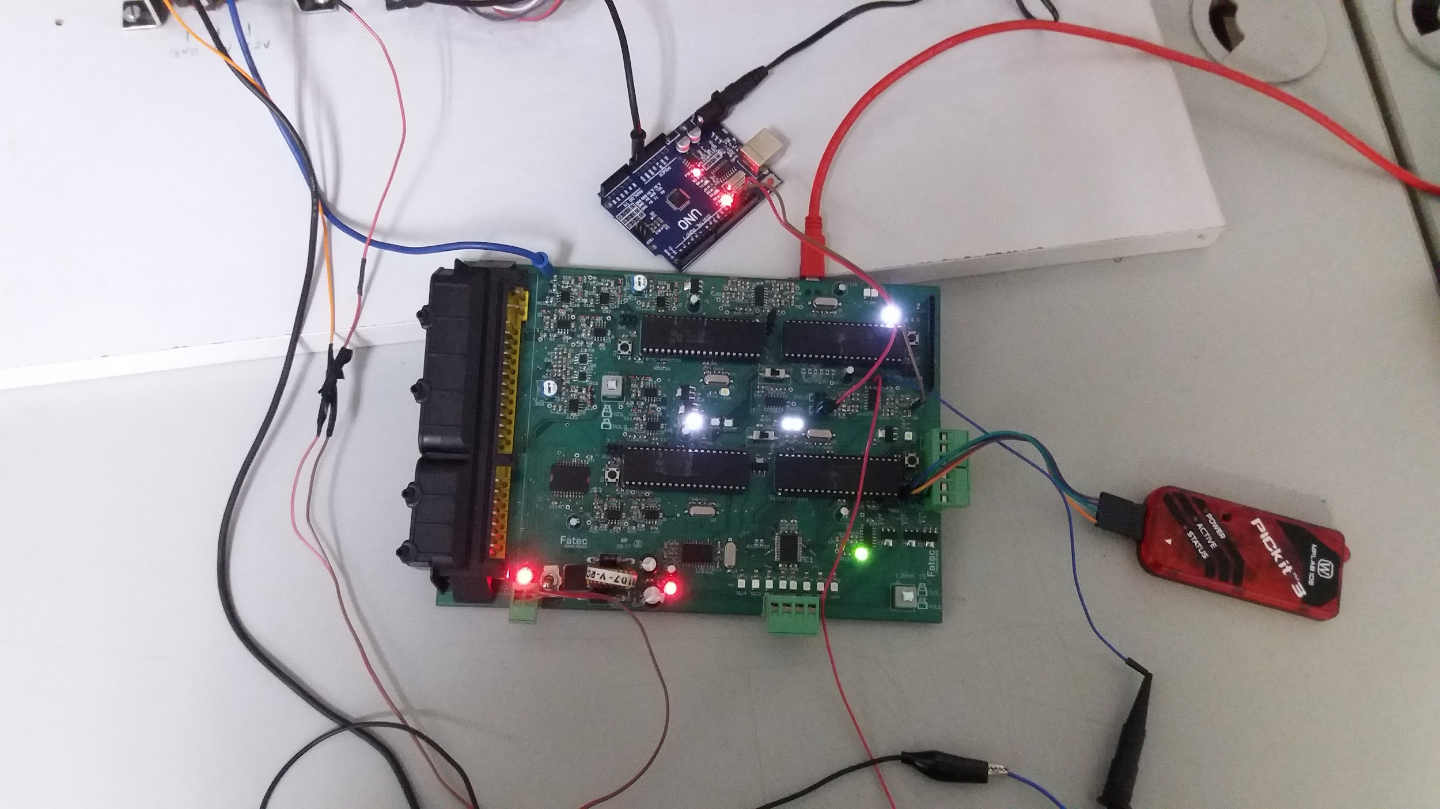

**Identificando saídas na placa:**

O primeiro passo para obtenção dos gráficos será ligar os bicos injetores em saídas da placa. A saída de bobinas de ignição só será ligado caso o módulo possua driver de ignição acoplado na bobina. Caso contrário, será necessário controlar o driver de ignição pelo software de sincronismo, que exigiria alterações no código, pois no gol esse driver não é utilizado para anda além de injeção.

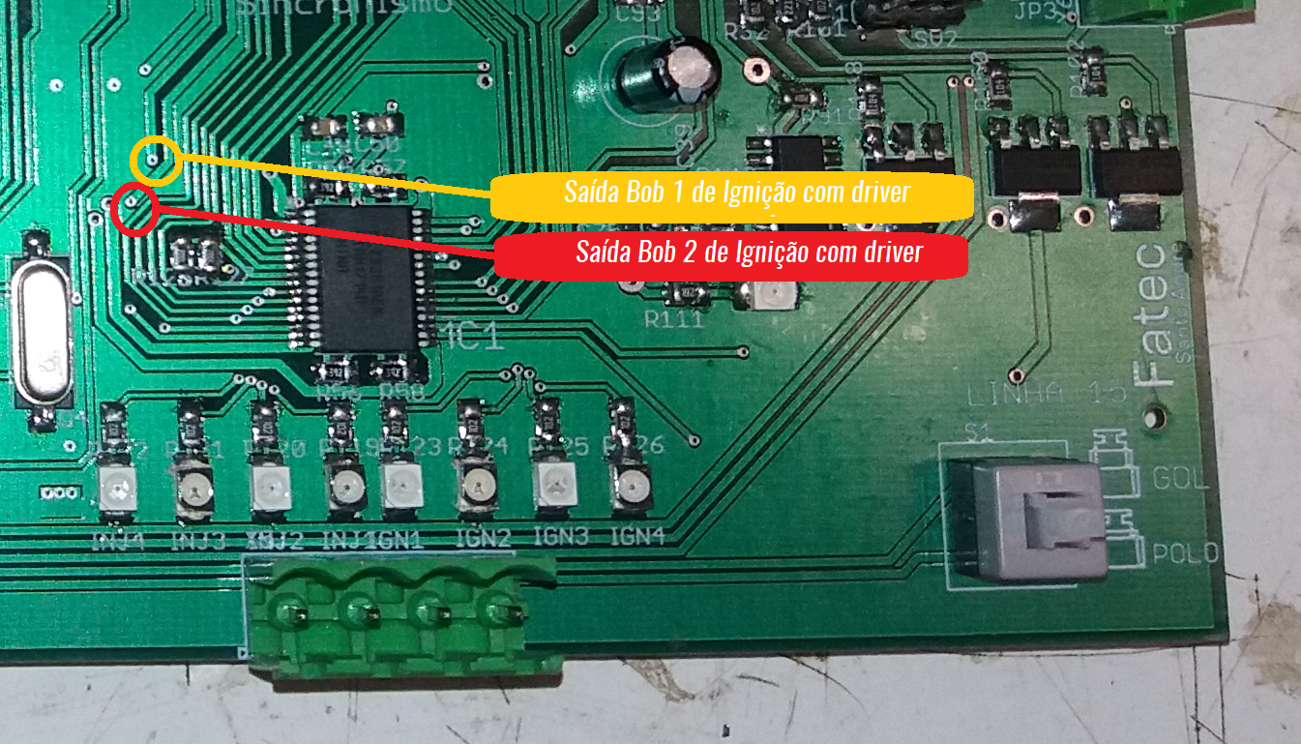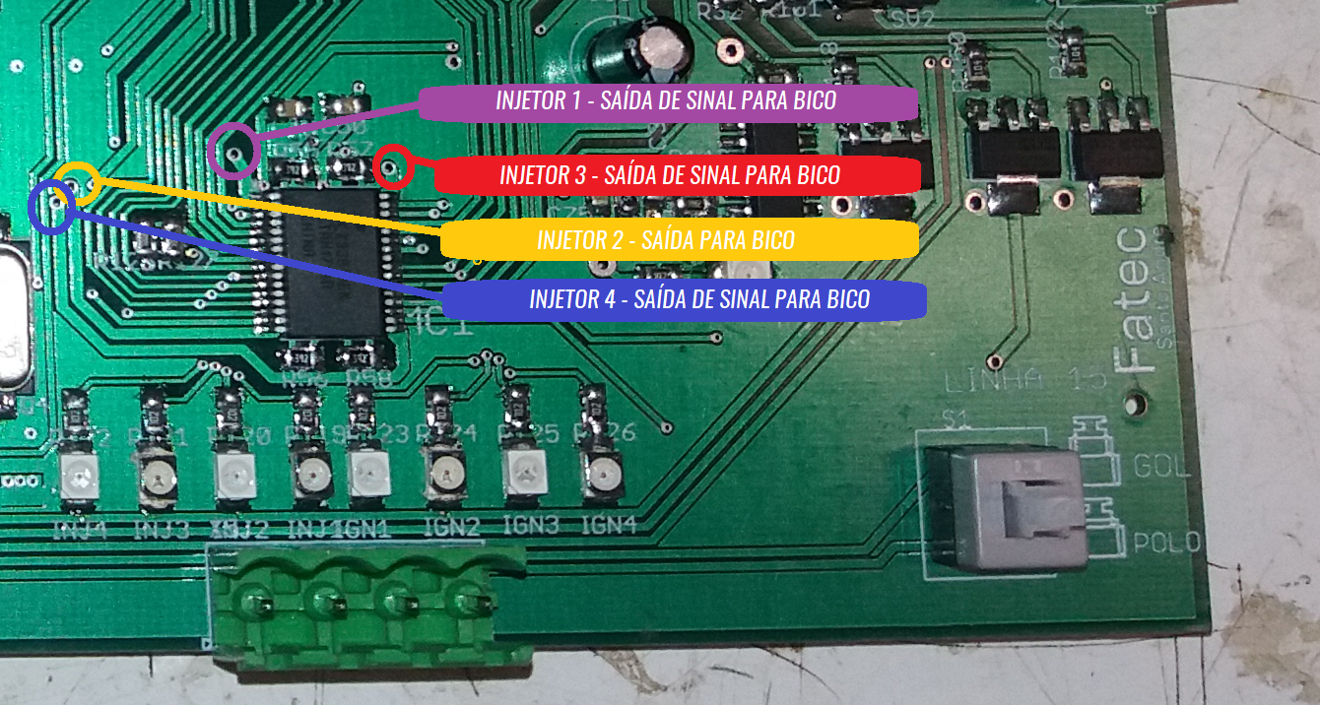

**Montagem final e resultado de testes**

